Приложение № 1
к документации об аукционе на право
заключения договора купли-продажи
лесных насаждений

Предмет аукциона № 15

Начальная цена предмета аукциона: 15 456 руб. 47 коп.
Кадастровый номер: 21:10:000000:6637
Ибресинское лесничество
Кошлоушское участковое лесничество

Номер лесного квартала |  | Номер лесотакса-ционного выдела-делянки | Площадь лесосеки, га | Хозяйство, преобла-дающая порода | Породы | Объем, куб. метров
 |  |  |  |  |  | Деловая |  |  |  | Дрова | Хворост-неликвид | Итого
 |  |  |  |  |  | Круп-ная | Сред-  няя | Мел-  кая | Итого | Дрова | Хворост-неликвид | Итого
29 |  | 13 | 1,6 | м/л | ель | 11 | 6 | 1 | 18 |  |  | 18
 |  |  |  |  | береза | 6 | 5 |  | 11 | 12 |  | 23
 |  |  |  |  | осина | 46 | 13 |  | 59 | 268 |  | 327
 |  |  |  |  | дуб |  |  |  |  | 1 |  | 1
 |  |  |  |  | ильм |  |  |  |  | 63 |  | 63
 |  |  |  |  | липа |  | 1 |  | 1 | 12 |  | 13
 |  |  |  |  | итого | 63 | 25 | 1 | 89 | 356 |  | 445

ПЛАН ЛЕСНОГО УЧАСТКА
Местоположение: Чувашская Республика, Ибресинское лесничество, Кошлоушское участковое лесничество, квартал 29

Вид разрешенного использования: заготовка древесины

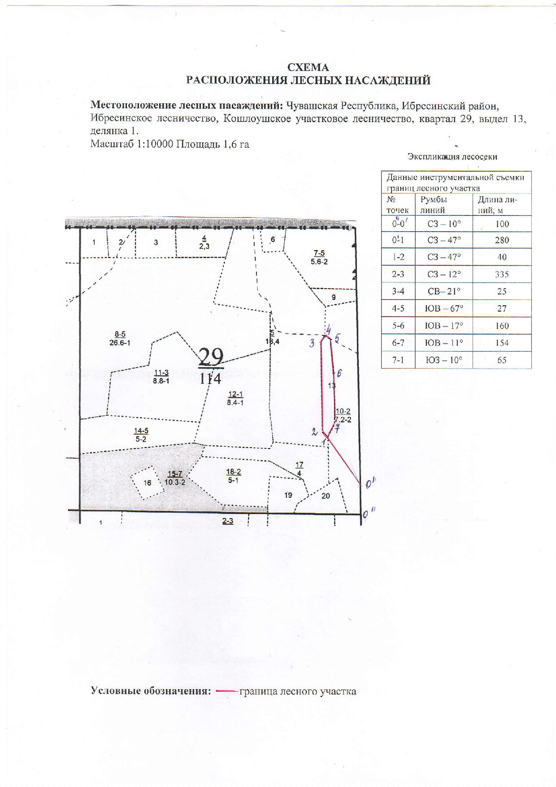

Таксационное описание лесных насаждений,
выставляемых на аукцион на право заключения
договора купли-продажи лесных насаждений
Наименование  участкового лесничества | №  кв. | №  выд. | Площадь,  га | Состав  насаждения | Возраст | Бони-  тет | Общий  запас вырубаемой древесины,  куб.м.
Кошлоушское | 29 | 13 | 1,6 | 10Ос | 50 | 1 | 445

Характеристика лесных насаждений
га

Общая площадь - всего | в том числе
Общая площадь - всего | лесные земли |  |  |  |  | нелесные земли
Общая площадь - всего | покрытые лесной растительностью - всего | в том числе покрытые лесными культурами | лесные питомники, плантации | непокрытые лесной растительностью | итого | дороги | просеки | боло-та | дру-гие | ито-го
1,6 | 1,6 |  |  |  | 1,6

Целевое назначение лесов | Номер квартала (выдела) | Преобладающая порода | Площадь, га/  запас вырубаемой древесины, куб. м | в том числе по группам возраста древостоя, га / куб. м
 |  |  |  | молодняки | средневозрастные | приспевающие | спелые и перестойные
Кирское участковое лесничество
Эксплуатационные леса | 29(13) | Осина | 1,6/445 |  |  |  | 1,6/445

